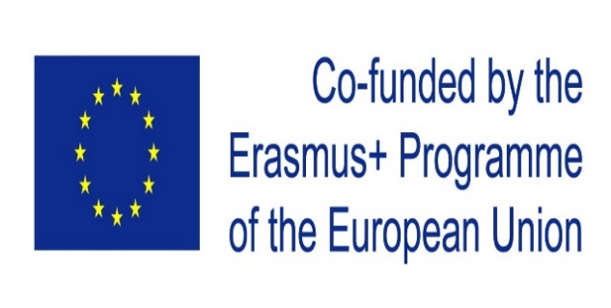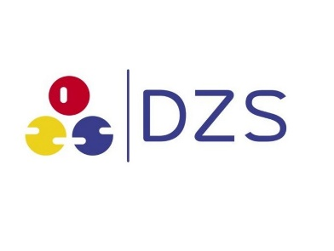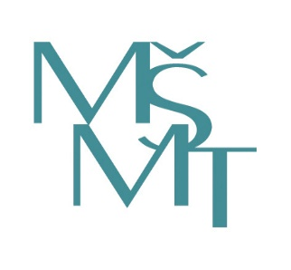

ZPRÁVA O ODBORNÉ STÁŽI V RÁMCI PROGRAMU ERASMUS+

Jméno stážisty: Antonín Metelka
Název projektu: Vyšší přidaná hodnota ve strojírenství – náš směr a cíl
JVU: Zhotovení technologického postupu výroby
elektronické jednotky řízení
Termín: 6. 9. 2021 – 1. 10. 2021
Název firmy: SWOBODA TECHNOLOGIES WIGGENSBACH
Země: Německo
Webové stránky: www.swoboda.com

Celé to začalo, když nám tato akce byla nabídnuta. Hned jsem věděl, že bych se moc rád zúčastnil. Ale nebylo to jen tak, museli jsme projít výběrovým řízením a já jsem byl jeden ze šesti šťastlivců, kteří byli z naší školy vybráni.
Další krok k postupu blíže k Německu byla týdenní návštěva ve firmách Swoboda CZ a Swoboda Stamping. V obou jsme prošli všechna různá stanoviště.
Na začátku září pak začala samotná stáž. Cesta tam byla poněkud zdlouhavá, ale mně to nevadilo, protože se hodně zajímám o auta, a tak mě baví sedět u okna a dívat se, jak se kolem nás míhají. Po přejetí hranic do Německa to začalo být ještě zajímavější - samá krásná auta!
První týden jsme bydleli ve městě Kempten, které se nachází v malebné krajině v Bavorsku. Po příjezdu sem jsme byli ubytováni.
Další den jsme se poprvé vypravili do firmy Swoboda Wiggensbach. Protože jsme bydleli jinde, než sídlila firma, museli jsme první týden dojíždět autobusem. Cesta nám ale trvala jen asi 10 minut. Po přivítání nám nejprve řekli něco o firmě samotné, takový celkový přehled, co firma vyrábí, a dále následovala bezpečnostní instruktáž. První týden si nás také rozdělili do týmů. Můj zelený tým začínal na nástrojárně, kde jsme si ukázali, jak funguje vstřikovací forma a jak se čistí. Ukázali nám i postup při opravě formy. Hned potom jsme se vrhli do oprav formy. Začali jsme s laserovým svařováním, které jsme si mohli také vyzkoušet, poté šla forma na elektroerozivní obrábění, předposlední krok bylo broušení na magnetce a na závěr byla forma opískována, což jí dodalo ostré hrany. Na nástrojárně nám byla ještě ukázána údržba střižného nástroje, kterou nás poté nechali dělat samotné.
Druhý týden jsme se přestěhovali na zbytek pobytu přímo do Wiggensbachu, kde jsme bydleli v rodinách. Wiggensbach byl moc pěkný a také tam přímo sídlil Swoboda, což pro nás znamenalo, že jsme mohli do práce chodit pěšky.
Ve firmě jsme začali ukázkou kontroly kamerou, při které nám demonstrovali, jak kamera kontroluje kusy a jaká světla se dají použít na jejich ozáření, aby byly co nejlépe vidět sváry. Také nám ukázali svařování netavící se elektrodou (tig welding). Ale pro mě osobně nejzajímavější z tohoto týdne byla laboratoř, kde jsme zkoušeli, jestli je svár správně svařený – vzali jsme dva drátky spojené svárem a zalili je do určité tekutiny. Zhruba po 3 minutách ztvrdla a potom jsme brousili až do té doby, dokud jsme se nedobrousili až do středu sváru. Poté už následovalo jenom rozleptat svár žíravinou, abychom viděli, jak se mezi sebou dráty spojily.
Vyzkoušeli jsme si také vstřikování plastů - začali jsme teorií na učebně, a poté jsme se přesunuli na výukové středisko, kde jsme si seřídili vstřikolis a připravili vše pro výrobu. Potom jsme už mohli vyrábět.
Třetí týden jsme začínali s automatizací. Zde nám ukázali, jak se výrobní linka sestrojí na počítači, a potom na místě, jak se programuje. A zase i tento týden jsem měl nejoblíbenější oddělení a tentokrát to bylo oddělení logistiky, kde nám řekli, jak například funguje přeprava produktů. Pro mě nejzábavnější bylo vypočítání ceny přepravy a také vypočítaní, kolik se vyrobí dílů na lince. Ještě nám také řekli něco o OEE (Overall Equipment Effectiveness) a dalších věcech, které logistické oddělení řeší. Zajímavá byla magnetizace, která byla dobře v angličtině vysvětlena.
Poslední týden našeho pobytu jsme z velké části strávili prohlížením výrobních linek. Ale také jsme byli na kontrole kusů, kde jsme viděli různé zkoušky, například těsnost membrány - tato zkouška se prováděla tak, že se postupně zvětšoval tlak, dokud membrána nepovolila. A na závěr jsme si hráli s roboty, jako je třeba Epson nebo KUKA. Například jsme museli co nejrychleji provést KUKA robota labyrintem bez toho, aniž by se ničeho dotknul.
Zakončení stáže proběhlo ve Swoboda alpin, kde jsme lezli po horolezeckých stěnách a po obědě obdrželi diplomy.
Na závěr zmíním ještě volnočasové aktivity, které byly pořádány skoro každý víkend. Navštívili jsme třeba Legoland, což byl skvělý zážitek. Ale i bezplatné a úplně obyčejné aktivity, jako bylo třeba koupání v rybníku, byly skvělé.
Celkově jsem si to moc užil a byl jsem rád, že jsem se mohl této akce zúčastnit. Určitě ji všem moc doporučuji. Pokud se vám naskytne podobná příležitost, jděte do toho!

Tento projekt byl realizován za finanční podpory Evropské unie.
Za obsah sdělení odpovídá výlučně autor. Sdělení nereprezentuje názory Evropské komise a Evropská komise neodpovídá za použití informací, jež jsou jejím obsahem.

